personas en desempleo, en el sector de la

Año del Contrato
2022

Vigencia
No vigente Ámbito
Local
Administración
Ayuntamiento de Candelaria

Contrato

Logos aquí

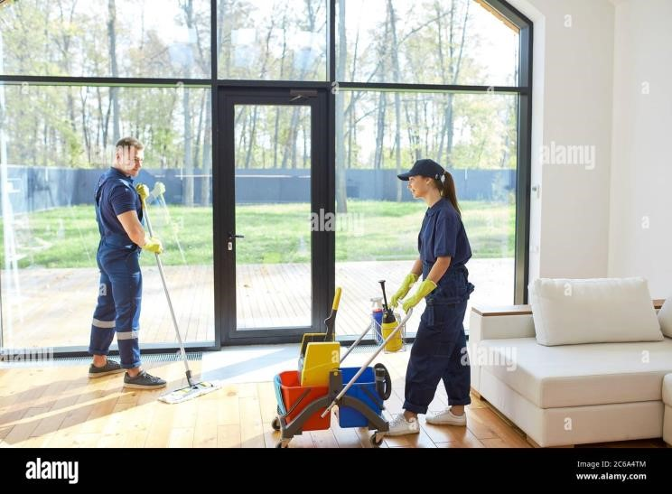

 | Impartición de la formación en
 | Limpieza en Espacios Abiertos e  Instalaciones Industriales | Objetivo/finalidad  Capacitar e insertar laboralmente a
Impartición del certificado de profesionalidad SEAG0209 LIMPIEZA EN ESPACIOS ABIERTOS E INSTALACIONES INDUSTRIALES 210 HORAS. IMPLÍCATE 2022

limpieza en espacios abiertos e instalaciones industriales.

Descripción
El contrato está compuesto por el certificado de profesionalidad SEAG0209 Limpieza en Espacios Abiertos e Instalaciones Industriales 210 horas (130 horas teóricoprácticas y 80 horas de prácticas en empresa).
Fecha de ejecución
03/03/2022 hasta 29/04/2022
Contratación
14.977,50 euros

Importe
14.977,50 euros

